上投摩根纯债债券型证券投资基金
2019年第3季度报告
2019年9月30日

基金管理人：上投摩根基金管理有限公司
基金托管人：中国工商银行股份有限公司
报告送出日期：二〇一九年十月二十五日

§1 重要提示
基金管理人的董事会及董事保证本报告所载资料不存在虚假记载、误导性陈述或重大遗漏，并对其内容的真实性、准确性和完整性承担个别及连带责任。
基金托管人中国工商银行股份有限公司根据本基金合同规定，于2019年10月24日复核了本报告中的财务指标、净值表现和投资组合报告等内容，保证复核内容不存在虚假记载、误导性陈述或者重大遗漏。
基金管理人承诺以诚实信用、勤勉尽责的原则管理和运用基金资产，但不保证基金一定盈利。
基金的过往业绩并不代表其未来表现。投资有风险，投资者在作出投资决策前应仔细阅读本基金的招募说明书。
本报告中财务资料未经审计。
本报告期自2019年7月1日起至9月30日止。

§2 基金产品概况
基金简称 | 上投摩根纯债债券
基金主代码 | 371020
基金运作方式 | 契约型开放式
基金合同生效日 | 2009年6月24日
报告期末基金份额总额 | 506,424,355.52份
投资目标 | 本基金将根据对利率趋势的预判，适时规划与调整组合目标久期，结合主动性资产配置，在严格控制组合投资风险的同时，提高基金资产流动性与收益性水平，以追求超过业绩比较基准的投资回报。
投资策略 | 目标久期管理将优化固定收益投资的安全性、收益性与流动性。本基金严格遵循投资流程，对宏观经济、财政货币政策、市场利率水平及债券发行主体的信用情况等因素进行深入研究，通过审慎把握利率期限结构的变动趋势，适时制定目标久期管理计划，通过合理的资产配置及组合目标久期管理，控制投资风险，追求可持续的、超出业绩比较基准的投资收益。
业绩比较基准 | 本基金的业绩比较基准为中国债券总指数。
风险收益特征 | 本基金是债券型基金，在证券投资基金中属于较低风险品种，其预期风险收益水平低于股票型基金，高于货币市场基金。本基金风险收益特征会定期评估并在公司网站发布，请投资者关注。
基金管理人 | 上投摩根基金管理有限公司
基金托管人 | 中国工商银行股份有限公司
下属分级基金的基金简称 | 上投摩根纯债债券A | 上投摩根纯债债券B
下属分级基金的交易代码 | 371020 | 371120
报告期末下属分级基金的份额总额 | 466,061,211.46份 | 40,363,144.06份

§3 主要财务指标和基金净值表现
3.1 主要财务指标
单位：人民币元
主要财务指标 | 报告期  (2019年7月1日-2019年9月30日)
 | 上投摩根纯债债券A | 上投摩根纯债债券B
1.本期已实现收益 | 4,462,238.34 | 259,778.09
2.本期利润 | 4,743,639.75 | 295,030.97
3.加权平均基金份额本期利润 | 0.0093 | 0.0079
4.期末基金资产净值 | 544,754,752.12 | 46,676,261.89
5.期末基金份额净值 | 1.169 | 1.156
注：本期已实现收益指基金本期利息收入、投资收益、其他收入(不含公允价值变动收益)扣除相关费用后的余额，本期利润为本期已实现收益加上本期公允价值变动收益。
上述基金业绩指标不包括持有人认购或交易基金的各项费用（例如，开放式基金的申购赎回费、红利再投资费、基金转换费等），计入费用后实际收益水平要低于所列数字。
3.2 基金净值表现
3.2.1本报告期基金份额净值增长率及其与同期业绩比较基准收益率的比较
1、上投摩根纯债债券A：
阶段 | 净值增长率① | 净值增长率标准差② | 业绩比较基准收益率③ | 业绩比较基准收益率标准差④ | ①－③ | ②－④
过去三个月 | 0.86% | 0.13% | 0.62% | 0.08% | 0.24% | 0.05%
2、上投摩根纯债债券B：
阶段 | 净值增长率① | 净值增长率标准差② | 业绩比较基准收益率③ | 业绩比较基准收益率标准差④ | ①－③ | ②－④
过去三个月 | 0.70% | 0.13% | 0.62% | 0.08% | 0.08% | 0.05%
3.2.2 自基金合同生效以来基金累计净值增长率变动及其与同期业绩比较基准收益率变动的比较
上投摩根纯债债券型证券投资基金
累计净值增长率与业绩比较基准收益率的历史走势对比图
(2009年6月24日至2019年9月30日)
1．上投摩根纯债债券A：
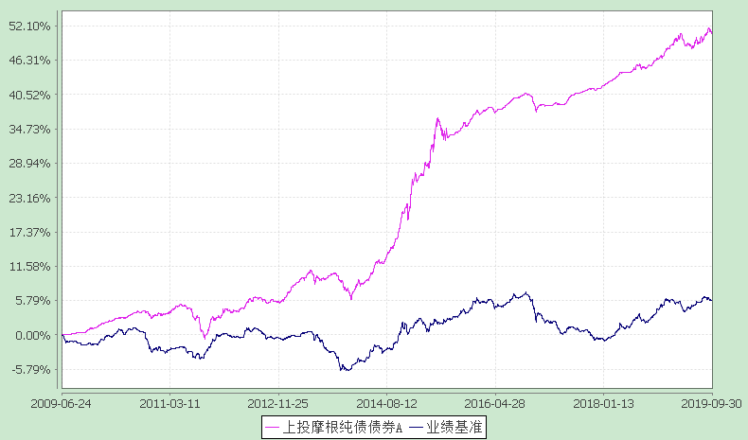
注：本基金合同生效日为2009年6月24日，图示时间段为2009年6月24日至2019年9月30日。
本基金建仓期自2009年6月24日至2009年12月23日，建仓期结束时资产配置比例符合本基金基金合同规定。
2．上投摩根纯债债券B：
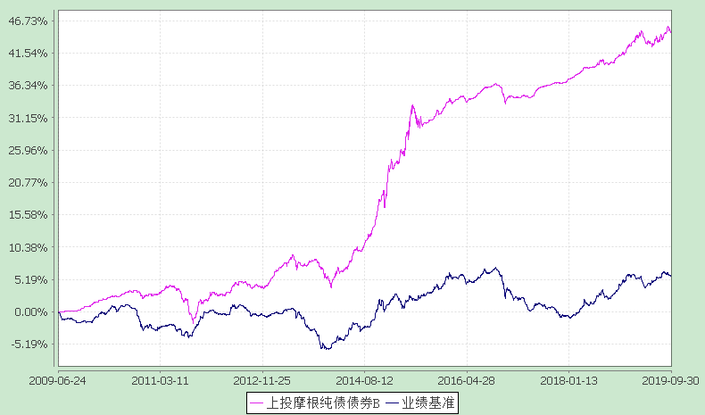
注：本基金合同生效日为2009年6月24日，图示时间段为2009年6月24日至2019年9月30日。
本基金建仓期自2009年6月24日至2009年12月23日，建仓期结束时资产配置比例符合本基金基金合同规定。

§4 管理人报告
4.1 基金经理（或基金经理小组）简介
姓名 | 职务 | 任本基金的基金经理期限 |  | 证券从业年限 | 说明
 |  | 任职日期 | 离任日期
聂曙光 | 本基金基金经理，债券投资部总监 | 2014-08-29 | - | 10年 | 聂曙光先生自2004年8月至2006年3月在南京银行任债券分析师；2006年3月至2009年9月在兴业银行任债券投资经理；2009年9月至2014年5月在中欧基金管理有限公司先后担任研究员、基金经理助理、基金经理、固定收益部总监、固定收益事业部临时负责人等职务，自2014年5月起加入上投摩根基金管理有限公司，先后担任基金经理、债券投资部总监兼资深基金经理，自2014年8月起担任上投摩根纯债债券型证券投资基金基金经理，自2014年10月起担任上投摩根红利回报混合型证券投资基金基金经理，自2014年11月起担任上投摩根纯债丰利债券型证券投资基金基金经理，自2015年1月起同时担任上投摩根稳进回报混合型证券投资基金基金经理，自2015年4月至2018年11月同时担任上投摩根天颐年丰混合型证券投资基金基金经理，自2016年6月起同时担任上投摩根优信增利债券型证券投资基金基金经理，自2016年8月起同时担任上投摩根安鑫回报混合型证券投资基金基金经理，2016年8月至2018年9月担任上投摩根岁岁丰定期开放债券型证券投资基金基金经理，自2017年1月至2018年12月同时担任上投摩根安瑞回报混合型证券投资基金基金经理，自2017年4月起同时担任上投摩根安通回报混合型证券投资基金基金经理，自2018年9月起同时担任上投摩根安裕回报混合型证券投资基金基金经理，自2019年8月起同时担任上投摩根岁岁益定期开放债券型证券投资基金和上投摩根丰瑞债券型证券投资基金基金经理。
注：1.任职日期和离任日期均指根据公司决定确定的聘任日期和解聘日期。
2.证券从业的含义遵从行业协会《证券业从业人员资格管理办法》的相关规定。
4.2管理人对报告期内本基金运作遵规守信情况的说明
在本报告期内，基金管理人不存在损害基金份额持有人利益的行为，勤勉尽责地为基金份额持有人谋求利益。基金管理人遵守了《证券投资基金法》及其他有关法律法规、《上投摩根纯债债券型证券投资基金基金合同》的规定。基金经理对个股和投资组合的比例遵循了投资决策委员会的授权限制，基金投资比例符合基金合同和法律法规的要求。
4.3 公平交易专项说明
4.3.1 公平交易制度的执行情况
报告期内，本公司继续贯彻落实《证券投资基金管理公司公平交易制度指导意见》等相关法律法规和公司内部公平交易流程的各项要求，严格规范境内上市股票、债券的一级市场申购和二级市场交易等活动，通过系统和人工相结合的方式进行交易执行和监控分析，以确保本公司管理的不同投资组合在授权、研究分析、投资决策、交易执行、业绩评估等投资管理活动相关的环节均得到公平对待。
对于交易所市场投资活动，本公司执行集中交易制度，确保不同投资组合在买卖同一证券时，按照时间优先、比例分配的原则在各投资组合间公平分配交易量；对于银行间市场投资活动，本公司通过对手库控制和交易室询价机制，严格防范对手风险并检查价格公允性；对于申购投资行为，本公司遵循价格优先、比例分配的原则，根据事前独立申报的价格和数量对交易结果进行公平分配。
报告期内，通过对不同投资组合之间的收益率差异比较、对同向交易和反向交易的交易时机和交易价差监控分析，未发现整体公平交易执行出现异常的情况。
4.3.2 异常交易行为的专项说明
报告期内，通过对交易价格、交易时间、交易方向等的分析，未发现有可能导致不公平交易和利益输送的异常交易行为。
所有投资组合参与的交易所公开竞价同日反向交易成交较少的单边交易量超过该证券当日成交量的5%的情形：无。
4.4 报告期内基金的投资策略和业绩表现说明
4.4.1报告期内基金投资策略和运作分析
2019年三季度，随着外需下滑，宏观经济下行压力继续增加。PMI持续处于收缩区间，工业增加值、固定资产投资、消费数据均不及预期。中美贸易摩擦、全球经济疲弱下外需承压的影响逐步显现。逆周期调节政策支持也随之调整，包括央行降准与明年专项债预算额度的提前下达。海外市场方面，美联储开启降息周期，美债收益率大幅下行后宽幅震荡。债券市场，收益率先下后上，利率债窄幅震荡，信用债收益率小幅下行。3年期AAA/AA+中票收益率下15bps，信用利差处于历史低位，并进一步压缩。可转债市场，中证转债指数涨幅3.62%，其中5G和半导体相关的转债表现较好，多只转债触发了强制赎回并退市。 运作期内，本基金债券投资方面，以中短久期的好资质品种为底仓，加大了转债的配置，增加了组合弹性。
展望四季度，信用和经济的恢复进程将有所反复。财政政策、货币政策等政策工具的组合拳，对经济仍将起到托底的重要作用，但是猪肉价格的快速上涨，预计将导致CPI上行至3-3.5%，约束政策空间。库存周期有望在四季度见底，然而向上的弹性有限。本基金的债券组合仍将关注中短久期优质债券，同时把握可转债和长久期利率债作为增强收益的投资机会。
4.4.2报告期内基金的业绩表现
本报告期上投摩根纯债债券A份额净值增长率为:0.86%，同期业绩比较基准收益率为:0.62%,
上投摩根纯债债券B份额净值增长率为:0.70%，同期业绩比较基准收益率为:0.62%。

4.5报告期内基金持有人数或基金资产净值预警说明
无。

§5 投资组合报告
5.1 报告期末基金资产组合情况
序号 | 项目 | 金额(元) | 占基金总资产的比例(%)
1 | 权益投资 | - | -
 | 其中：股票 | - | -
2 | 固定收益投资 | 599,512,977.20 | 98.82
 | 其中：债券 | 599,512,977.20 | 98.82
 | 资产支持证券 | - | -
3 | 贵金属投资 | - | -
4 | 金融衍生品投资 | - | -
5 | 买入返售金融资产 | - | -
 | 其中：买断式回购的买入返售金融资产 | - | -
6 | 银行存款和结算备付金合计 | 1,286,616.97 | 0.21
7 | 其他各项资产 | 5,891,316.20 | 0.97
8 | 合计 | 606,690,910.37 | 100.00
5.2 报告期末按行业分类的股票投资组合
5.2.1报告期末按行业分类的境内股票投资组合
本基金本报告期末未持有股票。
5.3 报告期末按公允价值占基金资产净值比例大小排序的前十名股票投资明细
本基金本报告期末未持有股票。
5.4 报告期末按债券品种分类的债券投资组合
序号 | 债券品种 | 公允价值(元) | 占基金资产净值比例(％)
1 | 国家债券 | 34,644,000.00 | 5.86
2 | 央行票据 | - | -
3 | 金融债券 | 83,708,008.00 | 14.15
 | 其中：政策性金融债 | 33,178,008.00 | 5.61
4 | 企业债券 | 80,056,585.98 | 13.54
5 | 企业短期融资券 | 190,410,000.00 | 32.19
6 | 中期票据 | 80,892,000.00 | 13.68
7 | 可转债（可交换债） | 129,802,383.22 | 21.95
8 | 同业存单 | - | -
9 | 其他 | - | -
10 | 合计 | 599,512,977.20 | 101.37
5.5 报告期末按公允价值占基金资产净值比例大小排序的前五名债券投资明细
序号 | 债券代码 | 债券名称 | 数量（张） | 公允价值(元) | 占基金资产净值比例（％）
1 | 1822040 | 18兴业租赁债02 | 300,000 | 30,528,000.00 | 5.16
2 | 011900957 | 19首钢SCP005 | 300,000 | 30,096,000.00 | 5.09
3 | 110053 | 苏银转债 | 200,000 | 21,688,000.00 | 3.67
4 | 101800740 | 18万科MTN001 | 200,000 | 20,468,000.00 | 3.46
5 | 101900770 | 19南方水泥MTN001 | 200,000 | 20,186,000.00 | 3.41
5.6 报告期末按公允价值占基金资产净值比例大小排序的前十名资产支持证券投资明细
本基金本报告期末未持有资产支持证券。
5.7 报告期末按公允价值占基金资产净值比例大小排序的前五名贵金属投资明细
本基金本报告期末未持有贵金属。
5.8报告期末按公允价值占基金资产净值比例大小排序的前五名权证投资明细
本基金本报告期末未持有权证。
5.9 报告期末本基金投资的股指期货交易情况说明
本基金本报告期末未持有股指期货。
5.10报告期末本基金投资的国债期货交易情况说明
本基金本报告期末未持有国债期货。
5.11投资组合报告附注
5.11.1报告期内本基金投资的前十名证券的发行主体本期没有出现被监管部门立案调查，或在报告编制日前一年内受到公开谴责、处罚的情形。
5.11.2报告期内本基金投资的前十名股票中没有在基金合同规定备选股票库之外的股票。
5.11.3其他资产构成
序号 | 名称 | 金额(元)
1 | 存出保证金 | 35,152.19
2 | 应收证券清算款 | -
3 | 应收股利 | -
4 | 应收利息 | 5,549,435.49
5 | 应收申购款 | 306,728.52
6 | 其他应收款 | -
7 | 待摊费用 | -
8 | 其他 | -
9 | 合计 | 5,891,316.20
5.11.4报告期末持有的处于转股期的可转换债券明细
序号 | 债券代码 | 债券名称 | 公允价值(元) | 占基金资产净值比例(%)
1 | 110053 | 苏银转债 | 21,688,000.00 | 3.67
2 | 128016 | 雨虹转债 | 13,802,400.00 | 2.33
3 | 113020 | 桐昆转债 | 9,463,200.00 | 1.60
4 | 110054 | 通威转债 | 7,335,600.00 | 1.24
5 | 113518 | 顾家转债 | 6,914,400.00 | 1.17
6 | 113011 | 光大转债 | 6,811,200.00 | 1.15
7 | 110038 | 济川转债 | 6,475,200.00 | 1.09
8 | 113508 | 新凤转债 | 5,108,374.20 | 0.86
9 | 113517 | 曙光转债 | 4,546,800.00 | 0.77
10 | 113529 | 绝味转债 | 4,128,089.10 | 0.70
11 | 110049 | 海尔转债 | 3,920,624.40 | 0.66
12 | 110052 | 贵广转债 | 3,618,258.00 | 0.61
13 | 113520 | 百合转债 | 3,609,300.00 | 0.61
14 | 113013 | 国君转债 | 3,523,500.00 | 0.60
15 | 127011 | 中鼎转2 | 3,259,474.02 | 0.55
16 | 132015 | 18中油EB | 2,982,181.20 | 0.50
17 | 113014 | 林洋转债 | 2,982,000.00 | 0.50
18 | 128041 | 盛路转债 | 2,747,600.00 | 0.46
19 | 128059 | 视源转债 | 2,480,400.00 | 0.42
20 | 113522 | 旭升转债 | 2,300,600.00 | 0.39
21 | 113516 | 苏农转债 | 2,137,800.00 | 0.36
22 | 132013 | 17宝武EB | 1,831,187.30 | 0.31
23 | 128054 | 中宠转债 | 1,741,440.00 | 0.29
24 | 113009 | 广汽转债 | 1,710,750.00 | 0.29
25 | 110050 | 佳都转债 | 1,215,905.00 | 0.21
26 | 110048 | 福能转债 | 1,163,500.00 | 0.20
27 | 127005 | 长证转债 | 1,162,200.00 | 0.20
28 | 123009 | 星源转债 | 1,142,400.00 | 0.19
5.11.5报告期末前十名股票中存在流通受限情况的说明
本基金本报告期末前十名股票中不存在流通受限情况。
5.11.6投资组合报告附注的其他文字描述部分
因四舍五入的原因，投资组合报告中分项之和与合计数可能存在尾差。

§6 开放式基金份额变动
单位：份
项目 | 上投摩根纯债债券A | 上投摩根纯债债券B
本报告期期初基金份额总额 | 925,090,682.71 | 37,713,352.89
报告期基金总申购份额 | 21,511,758.34 | 12,725,391.81
减：报告期基金总赎回份额 | 480,541,229.59 | 10,075,600.64
报告期基金拆分变动份额 | - | -
本报告期期末基金份额总额 | 466,061,211.46 | 40,363,144.06

§7基金管理人运用固有资金投资本基金情况
7.1基金管理人持有本基金份额变动情况
无。

§8 影响投资者决策的其他重要信息
8.1 报告期内单一投资者持有基金份额比例达到或超过20%的情况
投资者类别 | 报告期内持有基金份额变化情况 |  |  |  |  | 报告期末持有基金情况
 | 序号 | 持有基金份额比例达到或者超过20%的时间区间 | 期初份额 | 申购份额 | 赎回份额 | 持有份额 | 份额占比
机构 | 1 | 20190709-20190930 | 136,611,338.80 | 0.00 | 0.00 | 136,611,338.80 | 26.98%
 | 2 | 20190730-20190829 | 102,388,395.90 | 0.00 | 25,000,000.00 | 77,388,395.90 | 15.28%
 | 3 | 20190701-20190708 | 409,695,206.17 | 0.00 | 409,695,206.17 | 0.00 | 0.00%
产品特有风险
本基金的集中度风险主要体现在有单一投资者持有基金份额比例达到或者超过20%，如果投资者发生大额赎回，可能出现基金可变现资产无法满足投资者赎回需要以及因为资产变现成本过高导致投资者的利益受到损害的风险。
8.2 影响投资者决策的其他重要信息
无

§9 备查文件目录
9.1备查文件目录
1、中国证监会批准上投摩根纯债债券型证券投资基金设立的文件；
2、《上投摩根纯债债券型证券投资基金基金合同》；
3、《上投摩根纯债债券型证券投资基金托管协议》；
4、《上投摩根开放式基金业务规则》；
5、基金管理人业务资格批件、营业执照；
6、基金托管人业务资格批件和营业执照。
9.2存放地点
基金管理人或基金托管人处。
9.3查阅方式
投资者可在营业时间免费查阅，也可按工本费购买复印件。

上投摩根基金管理有限公司
二〇一九年十月二十五日

